Дата: 31.12.2021
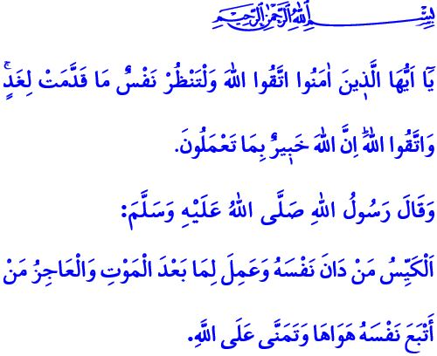
МЫ ДОЛЖНЫ ПРОВЕСТИ САМОАНАЛИЗ СВОЕГО ПРОШЛОГО И ЗАДАТЬ НАПРАВЛЕНИЕ СВОЕМУ БУДУЩЕМУ
Уважаемые мусульмане!
Второй халиф ислама, воплощение истинной справедливости, досточтимый Умар однажды обратился к своим друзьям со следующими словами: «Прежде чем быть привлеченным к ответу в Судный день, спросите с себя за свои прошлые деяния и приготовьтесь к Великому Дню расплаты! Ибо в Судный день рассчитаться будет легко только для тех, кто считает с себя за свои деяния еще в земной жизни».
Дорогие мусульмане!
Дни следуют за месяцами, месяца за годами. Время сквозь пальцы, словно песок скоротечно. Отведенная нам жизнь сокращается с каждым днем. Нам остаются считанные дни. Мы оставляем позади еще один год по григорианскому календарю, со всеми его горечью и сладостью, грустью и радостью. Сегодня, в благословенную пятницу, как раз то время, когда мы должны встретиться с самим собой. Давайте оглянемся назад и посмотрим, что мы сделали. Давайте мы взвесим все свои деяния прежде, чем нас привлекут на допрос в Судный день.
Досточтимые мусульмане!
Суть самоотчета – это прежде всего самопознание. Это означает смотреть в зеркало правды и обрести истинного себя. Самосмысление и поиск ответов на вопросы: откуда и зачем пришел и куда он пойдет.
Главная цель самоотчета – положить конец всевозможным эгоистичным и похотливым желаниям. Это отказ от вредных привычек и поведений. Покаяться во всех наших грехах означает решить больше никогда не возвращаться к тем же грехам.
Самоотчет – это попытка доведения до совершенства нашего имана и сохранения нашего верного пути. Это попытка крепко и неотрывно держаться за слова и действия, которые Аллах сделал дозволенным, и держаться подальше от всего того, что Он сделал греховным, харамом. Это решимость ни на мгновение не покидать поклонение, пока к нам не придет смерть. Это решимость вооружиться моральным кодексом нашего Пророка, посланного к нам, наделенным высшими и священными нравственными ценностями.
И наконец, самоотчет означает быть рабом Аллаха с полной отдачей и неукоснительно соблюдать права раба божьего. Это значит отвернуться от масивы, то есть выбросить из сердца все, кроме нашего Господа.
Дорогие мумины!
Священный Коран нам велит: «О те, которые уверовали! Бойтесь Аллаха, и пусть душа посмотрит, что она приготовила на завтрашний день. Бойтесь Аллаха, ведь Аллах ведает о том, что вы совершаете». Данный аят призывает нас бороться с нашим нафсом как требует наша вера. Он предлагает нам планировать будущее в соответствии с целью нашего сотворения.
Итак, в этот последний день григорианского года давайте зададим себе следующие вопросы, чтобы провести самоанализ нашего прошлого и задать направление своему будущему: В ответ на вопрос «Аласту би-раббикум» (Не я ли ваш Господь?), смогли ли мы остаться верными завету рабства, который дали нашему Господу? Смогли ли мы прожить свою жизнь с верой, поклонением и прекрасной нравственностью? Смогли ли мы держаться подальше от всего, что наш Господь запретил? Смогли ли мы выполнить свои обязанности по отношению ко всем живым и неодушевленным существам? Смогли ли мы оценить ценность каждого года, каждого месяца, каждого дня, даже каждого часа?
Сегодня я хочу закончить нашу хутбу хадисом Посланника Аллаха, нашего Пророка (мир ему и благословение): «Мудрый человек – это тот, кто умеет контролировать свои похоти и мирские страсти и готовится к загробной жизни. С другой стороны, несчастен тот, кто следует своим желаниям и страстям низменным и несмотря на это, продолжает уповать на милость и ждет добра от Аллаха».

Тирмизи, Сифат аль-Кияма, 25.
Хашр, 59/18.
Тирмизи, Сифат аль-Кияма, 25. Главный отдел религиозных услуг

